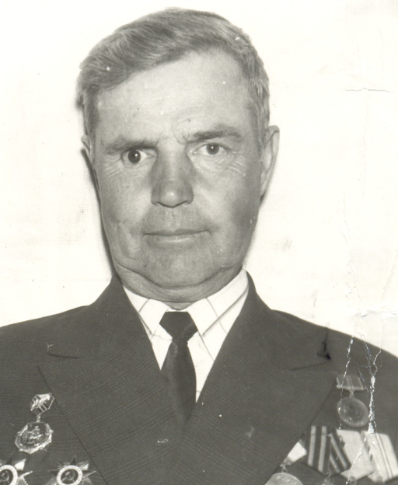 | СЕЛЕЗНЕВ  Николай Андриянович  (родился в 1923 году)  Родился в с.Ново-Кусково в 1923 году.  В 1939 году окончил семилетнюю школу и продолжил учебу в Томском мукомольно-элеваторном техникуме.
В 1941 году, когда началась Великая Отечественная война, ему исполнилось 18 лет, и он был призван в армию и направлен на учебу в Белоцерковское военно-пехотное училище, которое тогда уже перевели в Томск.
В начале августа 1942 года он успешно окончил курс обучения и стал командиром минометного взвода, прошел всю войну.
Воевал на Калининском, Воронежском фронтах, под Ржевом, Белгородом, с боями прошел всю Украину, освобождал Молдавию, Румынию, Венгрию, Чехословакию, Австрию. Был четырежды ранен, войну закончил 7 мая 1945 года под г.Братислава, получив тяжелое ранение. После лечения в госпитале вернулся домой в звании старшего лейтенанта.
Имеет много боевых наград: кавалер орденов Великой Отечественной войны I и II степеней, медаль «За отвагу», юбилейные медали.
После войны Николай Андриянович работал налоговым инспектором, с 1954 года по 1963 год избирался председателем Ново-Кусковского сельского Совета, а с 1966 по 1979 работал председателем правления Ново-Кусковского сельпо Асиновского райпотребсоюза.
На заслуженном отдыхе с 1979 года.

